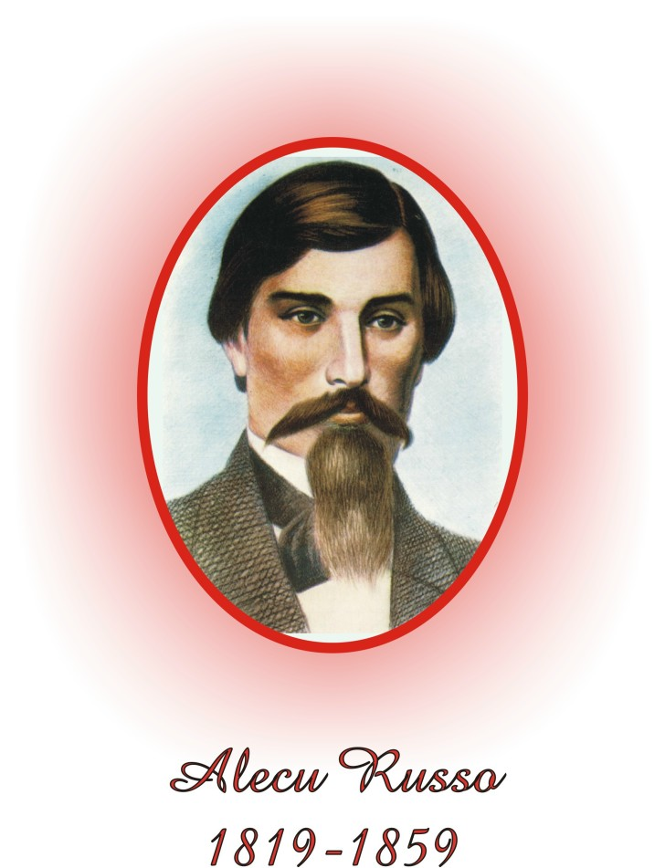
MINISTERUL EDUCAŢIEI ȘI CERCETĂRII
INSPECTORATUL ŞCOLAR AL JUDEŢULUI BACĂU
ŞCOALA GIMNAZIALĂ „ALECU RUSSO” BACĂU
Str. Alecu Russo nr. 5, Bacău; tel./ fax 0234513383
Email: scoalaalrussobacau@gmail.com
Nr. 1104 din 07.08.2026

A N U N Ț
Școala Gimnazială „Alecu Russo” Bacău, cu sediul în Bacău, Str. Alecu Russo nr. 5, jud. Bacău, organizează concurs pentru ocuparea unor funcții contractual vacante în conformitate cu prevederile H.G. nr. 1336/28.10.2022, respectând prevederile OUG nr. 34/2023, după cum urmează:

DENUMIREA POSTULUI: Îngrijitor
NUMĂRUL POSTURILOR: 2 posturi vacante cu normă întreagă
NIVELUL POSTULUI: funcție de execuție
COMPARTIMENT/STRUCTURĂ: Școala Gimnazială „Alecu Russo” Bacău
DURATA TIMPULUI DE LUCRU: 8 ore/zi; 40 ore pe săptămână
PERIOADA: nedeterminată

DENUMIREA POSTULUI: Bucătăreasă
NUMĂRUL POSTURILOR: 1 post vacant
NIVELUL POSTULUI: funcție de execuție
COMPARTIMENT/STRUCTURĂ: Școala Gimnazială „Alecu Russo” Bacău
DURATA TIMPULUI DE LUCRU: 8 ore/zi; 40 ore pe săptămână
PERIOADA: nedeterminată

Condiţiile generale de participare sunt cele prevăzute de art. 15 la H.G. nr. 1336/28.10.2022 pentru aprobarea Regulamentului-cadru privind organizarea și dezvoltarea carierei personalului contractual din sectorul bugetar plătit din fonduri publice.
Pentru a ocupa un post contractual vacant candidaţii trebuie să îndeplinească următoarele condiţii generale, conform art. 15 al Regulamentului-cadru aprobat prin Hotărârea Guvernului nr. 1336/28.10.2022:
a) are cetățenia română sau cetățenia unui alt stat membru al Uniunii Europene, a unui stat parte la Acordul privind Spațiul Economic European (SEE) sau cetățenia Confederației Elvețiene;
b) cunoaște limba română, scris și vorbit;
c) are capacitate de muncă în conformitate cu prevederile Legii nr. 53/2003 - Codul muncii, republicată, cu modificările și completările ulterioare;
d) are o stare de sănătate corespunzătoare postului pentru care candidează, atestată pe baza adeverinței medicale eliberate de medicul de familie sau de unitățile sanitare abilitate;
e) îndeplinește condițiile de studii, de vechime în specialitate și, după caz, alte condiții specifice potrivit cerințelor postului scos la concurs;
f) nu a fost condamnată definitiv pentru săvârșirea unei infracțiuni contra securității naționale, contra autorității, contra umanității, infracțiuni de corupție sau de serviciu, infracțiuni de fals ori contra înfăptuirii justiției, infracțiuni săvârșite cu intenție care ar face o persoană candidată la post incompatibilă cu exercitarea funcției contractuale pentru care candidează, cu excepția situației în care a intervenit reabilitarea;
g) nu execută o pedeapsă complementară prin care i-a fost interzisă exercitarea dreptului de a ocupa funcția, de a exercita profesia sau meseria ori de a desfășura activitatea de care s-a folosit pentru săvârșirea infracțiunii sau față de aceasta nu s-a luat măsura de siguranță a interzicerii ocupării unei funcții sau a exercitării unei profesii;
h) nu a comis infracțiunile prevăzute la art. 1 alin. (2) din Legea nr. 118/2019 privind Registrul național automatizat cu privire la persoanele care au comis infracțiuni sexuale, de exploatare a unor persoane sau asupra minorilor, precum și pentru completarea Legii nr. 76/2008 privind organizarea și funcționarea Sistemului Național de Date Genetice Judiciare, cu modificările ulterioare, pentru domeniile prevăzute la art. 35 alin. (1) lit. h).

Condiţiile specifice necesare în vederea participării la concurs şi a ocupării funcţiei contractuale stabilite pe baza atribuțiilor corespunzătoare celor 3 posturi sunt:
- pentru ingrijitor:
- Studii: medii
- Vechimea în muncă: minim 1 an
- Domiciliul în apropiere de unitatea școlară.
- pentru bucătăreasă:
- Nivelul studiilor: liceale/școală profesională
- Cursuri de calificare specifice postului recunoscute de Ministerul Muncii
- Abilități pentru munca în echipă
- Capacitate de organizare și planificare a propriei activități
- Spirit de inițiativă și disponibilitate în realizarea sarcinilor de serviciu
- Constituie avantaj experiența ca bucătar.

Dosarul de concurs se depune la secretariatul Școlii Gimnazială „Alecu Russo” Bacău, până la data stabilită şi va conţine următoarele documente:
- cerere de înscriere la concurs adresată conducătorului instituţiei;
- copia actului de identitate sau orice alt document care atestă identitatea, potrivit legii, după caz;
- copia certificatului de căsătorie sau a altui document prin care s-a realizat schimbarea de nume, după caz;
- copiile documentelor care să ateste nivelul studiilor şi ale altor acte care atestă efectuarea unor specializări, precum şi copiile documentelor care atestă îndeplinirea condiţiilor specifice ale postului solicitate de autoritatea sau instituţia publică;
- carnetul de muncă sau după caz, adeverinţele care atestă vechimea în muncă, în meserie şi/sau în specialitatea studiilor, în copie;
- cazierul judiciar sau o declaraţie pe propria răspundere că nu are antecedente penale care să-l facă incompatibil cu funcţia pentru care candidează;
- adeverinţă medicală care să ateste starea de sănătate corespunzătoare eliberată cu cel mult 6 luni anterior derulării concursului de către medicul de familie al candidatului sau de către unităţile sanitare abilitate;
- certificatul de integritate comportamentală din care să reiasă că nu s-au comis infracțiuni prevăzute la art. 1 alin. (2) din Legea nr. 118/2019 privind Registrul național automatizat cu privire la persoanele care au comis infracțiuni sexuale, de exploatare a unor persoane sau asupra minorilor, precum și pentru completarea Legii nr. 76/2008 privind organizarea și funcționarea Sistemului Național de Date Genetice Judiciare, cu modificările ulterioare, pentru candidații înscriși pentru posturile din cadrul sistemului de învățământ, sănătate sau protecție socială, precum și orice entitate publică sau privată a cărei activitate presupune contactul direct cu copii, persoane în vârstă, persoane cu dizabilități sau alte categorii de persoane vulnerabile ori care presupune examinarea fizică sau evaluarea psihologică a unei persoane;
- curriculum vitae
Actele prevăzute de la lit.b) – d) vor fi prezentate şi în original în vederea verificării conformităţii copiilor cu acestea.

Etapele concursului: selectarea dosarelor de înscriere, proba scrisă, probă practică şi interviu.

Desfăşurarea concursului
Concursul se organizează la sediul Școlii Gimnaziale „Alecu Russo” Bacău, str. Alecu Russo, nr.5, Bacău, conform calendarului următor:
- până pe 19.08.2026 ora 12.00 – depunerea dosarelor de concurs
- 20.08.2026 ora 12.00 – selecţia dosarelor de concurs/ afişarea rezultatelor
- 24.08.2026, ora 10.00- proba scrisă /afisarea rezultatelor
- 25. 08.2026, ora 10.00 – proba practică si interviu
- 25. 08.2026, ora 16.00 afișare rezultate la proba practica si interviu
- 26.08.2026 – afişare rezultate finale

După afişarea rezultatelor obţinute la selecţia dosarelor, proba scrisă, proba practică şi interviu, candidaţii nemulţumiţi pot depune contestaţie în termen de cel mult o zi lucrătoare de la data afişării rezultatului selecţiei dosarelor, respectiv de la data afişării rezultatului probei scrise, probei practice şi a interviului, sub sancţiunea decăderii din acest drept.

Director,
Prof. Abaza Maria

- PROCEDURA DE SELECTIE
Probe de concurs:
  - evaluarea dosarelor (admis/respins)
  - proba scrisă (punctaj minim 70 puncte pentru trecerea la următoarea probă);
  - proba practică (punctaj minim 70 puncte pentru trecerea la următoarea probă);
  - interviu (punctaj minimum 70 puncte pentru a fi declarat admis la proba de interviu).
  - Se consideră admis la concursul pentru ocuparea unui post vacant candidatul care a obtinut media cea mai mare.

Director,
Prof. Abaza Maria

BIBLIOGRAFIA - INGRIJITOR
- Legea nr. 319/2006 referitoare la sănătatea şi securitatea în muncă;
- Legea nr. 307/2006 referitoare la apărarea împotriva incendiilor.
- Legea 319/2006 privind Reguli de Protectia Muncii si PSI
TEMATICA

-Reguli de efectuare a curăţeniei în unităţile de învăţământ,
-Metode de dezinsecţie şi dezinfecţie

BIBLIOGRAFIE - BUCĂTĂREASĂ

1. Legea nr. 319 din 14 iulie 2006 (*actualizată 2018) – referitoare la sănătatea și securitatea în muncă
2. Legea nr. 307/2006 privind apărarea împotriva incendiilor cu modificările și completările ulterioare
3. HG 924/2005 privind aprobarea regulilor generale pentru igiena produselor alimentare
4. Legea 427/2004 codul de conduită a personalului contractual din autoritățile și instituțiile publice
5. Ordinul nr. 119/2014 pentru aprobarea normelor de igienă și sănătate publică privind mediul de viață al populației(Cap VI- Norme de igienă pentru unitățile de folosință publică);
6. OMS Nr. 1563/2008 – Lista alimentelor nerecomandate preșcolarilor și școlarilor;
7. OMS Nr. 261/2007 – Aprobarea Normelor tehnice privind curațarea, dezinfecția

TEMATICA:
1. Norme de igienă privind producția, prelucrarea, depozitarea, păstrarea, transportul și desfacerea alimentelor 2. Metode generale de efectuare a curăţeniei și dezinfecției
3. Securitate şi sănătate în muncă
4. Spălarea și dezinfectarea pielii: igiena mâinilor;
5. Igiena personală a lucrătorului din blocul alimentar
6. Alimentația copiilor de vârstă preșcolară. Reguli de servire a alimentelor. Proprietăți organoleptice ale principalelor produse alimentare(carne, ouă, lactate).
7. Prepararea alimentelor: prelucrarea termică, fierberea, prăjirea, înăbușirea, coacerea, congelarea

